Opatrunek Cosmopor Antibacterial – obowiązkowy produkt w domowej apteczce
Czasami nawet małe skaleczenie może spowodować duży dyskomfort i przeszkadzać podczas najprostszych codziennych czynności. Dlatego w każdej domowej apteczce powinien znaleźć się opatrunek, który nie tylko zabezpieczy ranę, ale również ochroni ją przed infekcją. Funkcję tę spełnia Cosmopor Antibacterial firmy PAUL HARTMANN – samoprzylepny opatrunek o działaniu antybakteryjnym, w którego strukturze znajdują się jony srebra o właściwościach biobójczych, dzięki czemu zabija bakterie w aż 99,9%.

Jakość stosowanych przez nas opatrunków, ma ogromne znaczenie dla naszego zdrowia. Dlatego też, zawsze warto jest sięgać po produkty innowacyjne, które zapewniają skuteczną ochronę oraz pozwalają na szybki powrót do pełnej sprawności.
Srebro - naturalny składnik występujący w przyrodzie

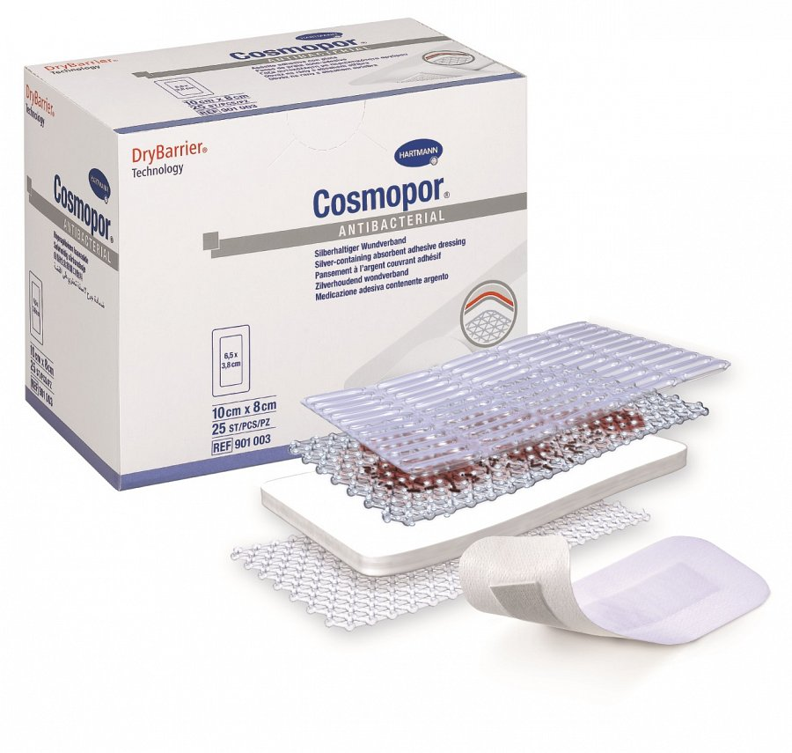
Badania przeprowadzone przez producenta opatrunkówCosmopor Antibacterial, firmę PAUL HARTMANN, wykazały, że srebro charakteryzuje się dużą skutecznością w walce z bakteriami niszcząc je w aż 99,9%. Dodatkowo, naturalne występowanie tego składnika w przyrodzie, sprawia, iż nie podrażnia on skóry, nie powoduje uczulenia i jest całkowicie bezpieczny dla organizmu.
Nowoczesna struktura
Opatrunki składają się z pięciu warstw, co zapewnia maksymalną ochronę oraz bardzo wysoką chłonność. Są one również pozbawione lateksu, dzięki czemu mogą być stosowane przez alergików. Nowoczesna struktura Cosmopor Antibacterial sprawia, że idealnie dopasowuje się on do ciała oraz przepuszcza powietrze zachowując naturalne funkcje skóry. Zdejmowanie opatrunku jest łatwe i bezbolesne – nie podrażnia naskórka oraz nie pozostawia resztek kleju. Wszystkie te właściwości sprawiają, że produkt jest idealnym rozwiązaniem dla każdego członka rodziny.
Tradycja i nowoczesność
Opatrunek Cosmopor Antibacterial stanowi doskonały przykład łączenia tradycji z nowoczesnością i otwiera nowe możliwości w zakresie opatrywania ran i skaleczeń. Dzięki zastosowaniu innowacyjnej technologii, optymalizuje proces gojenia i minimalizuje ryzyko wystąpienia infekcji, zapewniając ranie maksymalną ochronę.
Więcej informacji na: www.katalog-hartmann.pl

